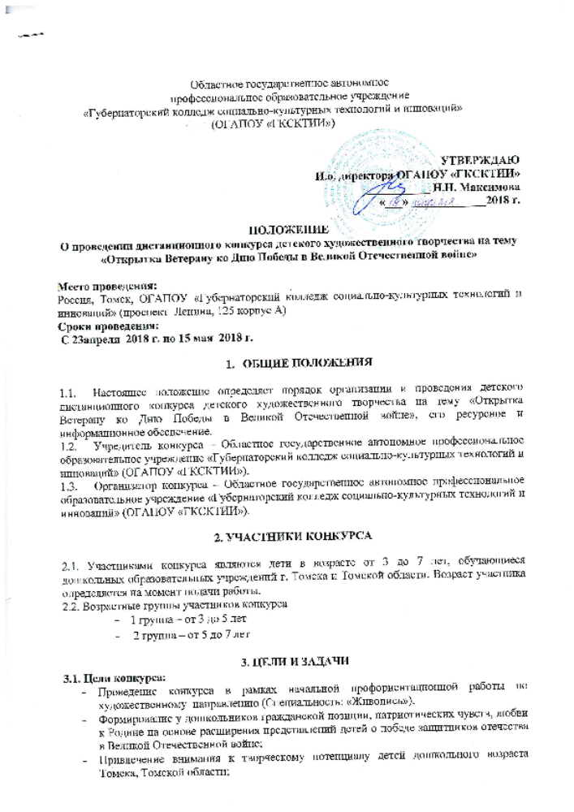
- Сохранение и приумножение духовно-нравственных и культурных традиций

3.2. Задачи конкурса:
- Сформировать чувство исторической сопричастности к своему народу, ценностное отношение к Родине;
- Обогатить представления детей о мужестве, героизме, отваге народа, о значении победы нашего народа в Великой Отечественной войне;
- Поспособствовать воспитанию уважения и бережного отношения к национальной культуре, национальным традициям;
- Содействовать творческому росту участников конкурса;
- Активизировать творческий и интеллектуальный потенциал детей посредством художественного творчества;
- Выявить и поддержать одаренных детей.

4. ПОРЯДОК ПРОВЕДЕНИЯ КОНКУРСА

4.1. Сроки/этапы проведения: с 23.04.2018 г. по 15.05.2018 г.
- I этап - предоставление конкурсных работ: с 23.04.2018 г. по 06.05.2018 г.
- II этап - экспертиза конкурсных работ и подведение итогов: с 07.05.2018г. по 08.05.2018г.
- III этап - публикация результатов конкурса на сайте – 10.05.2018г.
- IV этап - выдача дипломов и сертификатов с 11.05.2018,14.05.2018,15.03.2018 г.
(Сертификаты забирают представители самостоятельно в указанные даты с 08.00-18.00; для участников из Томской области и района сертификаты и дипломы будут отправлены Почтой России)

5. УСЛОВИЯ УЧАСТИЯ В КОНКУРСЕ

5.1. Для участия в конкурсе необходимо не позднее 06.05.2018 года предоставить организатору конкурса (ОГАПОУ «ГКСКТИИ») следующие документы:

- Заявка на участие в конкурсе. Все участники с одного дошкольного образовательного учреждения вписываются в одну заявку. (Приложение 1.). Согласие на обработку персональных данных; (Приложение 2.)
- Копия платежного документа; (Приложение 3)
- Конкурсная работа участника.

5.2. Документы принимаются координатором конкурса на электронный адрес konkyrs_risynkov@mail.ru в электронной форме с 23 апреля 2018 г. до 06 мая 2018 г.

5.3. Требования к конкурсной работе:
- Рисунки форматом А4 (сканированная копия).
- Рисунки могут быть исполнены в следующей технике рисования: акварель, гуашь, тушь, простой карандаш, цветные карандаши.
- Рисунки должны соответствовать тематике конкурса.
- Количество работ, предоставленных на конкурс одним ребенком, не может превышать 2 рисунков.
- Общее количество работ от учреждения не ограничено.
5.4 Заявка, конкурсная работа, согласие на обработку персональных данных и квитанции об оплате, поданные позднее указанной даты, а так же работы, оформленные и подписанные не в соответствии с указанным образцом для участия в конкурсе, не допускаются (примеры оформления и подписи работ прилагаются).

5.2. Координатор конкурса: Подорванова Анна Сергеевна – специалист по маркетингу.
Контактные данные координатора конкурса: 8-923-407-01-17, 51-41-98 Электронный адрес приема работ: konkyrs_risynkov@mail.ru или конкурсные работы можно принести на электронном носителе (флешкарта) по адресу г. Томск, пр-т Ленина, 125а, ОГАПОУ «ГКСКТИИ», ауд. 405.

6. Критерии оценивания выступления

- соответствие теме и её раскрытие;
- качество выполненной работы;
- уникальность и своеобразие творческих работ.

7. Награждение участиков и победителей конкурса

7.1. По решению жюри в каждой возрастной группе присваиваются звания лауреата (I, II, III степень) с вручением соответствующих дипломов, все участники конкурса получают сертификаты участников.
7.2. Жюри оставляет за собой право присуждать не все награды.
7.3. Решение жюри оформляется протоколом и пересмотру не подлежит.
7.4. Состав жюри:
- Председатель жюри: Васильева Марина Николаевна – заведующий отделением «Изобразительных и экранных искусств», преподаватель учебных дисциплин «Рисунок», «Пластическая анатомия», «Живопись», «Композиция», «Перспектива», «Цветоведение», «Техника и технология живописи», член Всероссийской творческой общественной организации «Союз художников России» и международной ассоциации изобразительных искусств – АИАП ЮНЕСКО;
- Член жюри: Васильченко Юлия Сергеевна – преподаватель учебных дисциплин «Композиция и анализ произведений изобразительного искусства», «Живопись», «Техника и технология живописи», «Методика организации выставочной деятельности», Всероссийской творческой общественной организации "Союз художников России", член Международной ассоциации изобразительных искусств - АИАП ЮНЕСКО.
- Член жюри: Пилецкая Людмила Васильевна – преподаватель высшей квалификационной категории по учебным дисциплинам «Скульптура», «История искусств», «История изобразительного искусства», «Учебно-методическое обеспечение учебного процесса», «Русское искусство 20 века», «Изучение памятников», член Союза художников РФ; член международной ассоциации изобразительных искусств - АИАП ЮНЕСКО; заслуженный работник культуры РФ, кандидат исторических наук.
- Член жюри: Беспалова Дарья Андреевна, преподаватель учебных дисциплин «Живопись», «Цветоведение», «Перспектива», «Копирование», «Рисунок с основами перспективы», «Живопись с основами цветоведения», «Рисунок с основами графики и дизайна», «Рисунок с основами пластической анатомии», «Основы стилизации в живописи», «Основы компьютерной графики».

8. ФИНАНСОВЫЕ УСЛОВИЯ

8.1. За участие в Конкурсе участники вносят организационный взнос в размере 100 (сто) рублей – для одного участника.
8.2. Оплата производится по безналичному расчету, согласно квитанции, которую участники направляют с конкурсной работой в электронном виде. (Приложение 3.)

Приложение 1.
К Положению о проведении
дистанционного конкурса детского
художественного творчества на тему
«Открытка Ветерану ко
Дню Победы в Великой Отечественной войне»
Форма заявки

Заявка
участника дистанционного конкурса детского художественного творчества на тему «Открытка Ветерану ко Дню Победы в Великой Отечественной войне».

ФИ ребенка+ возраст | ФИО воспитателя+ телефон | Полное наименование учреждения | Адрес, индекс
Иванова Екатерина, 4 года | Петрова Наталья Николаевна  (+7-***-***-**-**) | МАДОУ "Детский сад общеразвивающего вида №__" | г. Томск, ул.________,  034364

Приложение 2.
К Положению о проведении
дистанционного конкурса детского
художественного творчества на тему
«Открытка Ветерану ко
Дню Победы в Великой Отечественной войне»
Типовая форма

СОГЛАСИЕ
на обработку персональных данных ребёнка
и размещение фотографий или другой личной информации ребенка
на официальном сайте ОГАПОУ «Губернаторского колледжа социально-культурных технологий и инноваций»

Я, ________________________________________________________________________________
(Ф.И.О родителя, или иного законного представителя ребенка)
настоящим даю, не даю (нужное подчеркнуть) свое согласие обработку персональных данных моего ребёнка _______________________________________________________________________________
(ф.и. ребёнка, год рождения)
и размещение фотографии, рисунки и/или другой личной информации ребенка на официальном сайте ОГАПОУ «Губернаторского колледжа социально-культурных технологий и инноваций», по адресу: www.gkskti.ru , в соответствии со статьями 7,8 Федерального Закона от 27.07.2006 № 152-ФЗ «О персональных данных» и со статьей 152.1. Гражданского Кодекса РФ.

Настоящие согласие дано мной «_____» _________2018 г. и действует в течение периода участия моего ребёнка в конкурсе «Открытка Ветерану ко Дню Победы в Великой Отечественной войне».

__________________________ /_____________________________
(Ф.И.О. подпись лица, давшего согласие)

Приложение 3.
К Положению о проведении
дистанционного конкурса детского
художественного творчества на тему
«Открытка Ветерану ко
Дню Победы в Великой Отечественной войне»
Банковские реквизиты

Банковские реквизиты
для оплаты по безналичному расчету

БАНКОВСКИЕ РЕКВИЗИТЫ (для перечислений)

Департамент финансов Томской области л/с 02652000970 (ОГАПОУ «Губернаторский колледж социально-культурных технологий и инноваций» л/с 8101000008)
ИНН 7017001816 КПП 701701001
Расчетный счет - 40601810400003000001
Кор.счет – нет
БИК 046902001 Отделение Томск г. Томск
ОКТМО - 69701000001
КБК(код бюджетной классификации) 00000000000000000130

ОБЯЗАТЕЛЬНО!!!

В назначении платежа указывать: Код субсидии 2000000814 Код КОСГУ 130,
(полностью)
«Оплата за «прочие услуги».

